 | LUNDI 19  OCTOBRE | MARDI 20 OCTOBRE | MERCREDI 21  OCTOBRE | JEUDI 22  OCTOBRE | VENDREDI 23  OCTOBRE
 | ST RENE | STE ADELINE | STE CELINE | STE ELODIE | ST JEAN DE CAPISTRAN
M  A  T  I  N |  | 10h30 Atelier stimulation cognitive  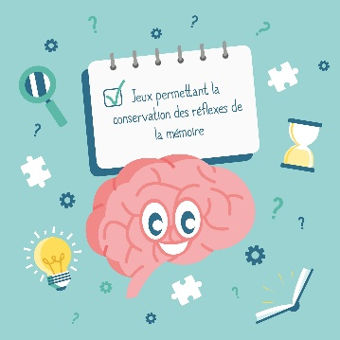  (salon 2ème étage) |   10h30 ATELIER CREATIF  (Salon 2ème étage) |   10h30 LECTURE DU JOUNAL (RDC) | ATELIER PREVENTION  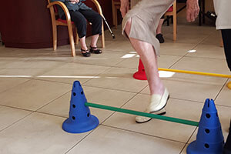  DES CHUTES    10H30 ATELIER CREATIF  (Salon 2ème étage)
A  P  R  E  S  M  I  D  I |  | GYM DOUCE  (Avec HUGO)  (salon 2eme)      MESSE  15H30  (salon 2ème étage)  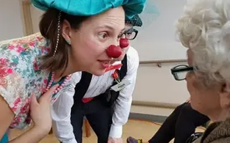  CLOWNTHERAPIE  (en chambres) | 14H00  CONSEIL DE VIE SOCIALE  (SALLE ANIMATION)    ATELIER LECTURE  (bénévoles) | 15H00  LOTO (Salle animation)  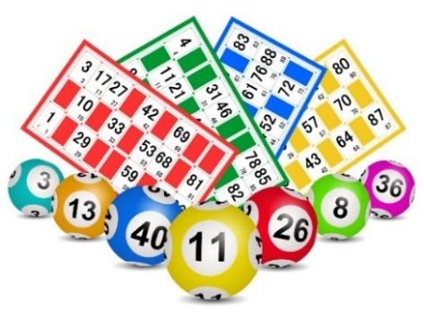 | GYM DOUCE  (Avec HUGO (RDC)    15H30 ENTRAINEMENT OLYMPIADES  (Salle animation)  